- PROPÓSITO.

Contar con un sistema de Capacitación y Desarrollo Administrativo basado en la gestión del conocimiento, que permita a los trabajadores de la Secretaría de Educación Pública y Cultura desarrollar sus competencias, su inteligencia emocional y el conocimiento que agrega valor a la institución, así como su capacidad para regenerarlo.

- ALCANCE.

Inicia con la aplicación del Diagnóstico de Necesidades de Capacitación, termina con la elaboración, entrega de constancias a los participantes, con la evaluación y seguimiento de la eficacia de Capacitación.

Participan en este procedimiento, usuarios de los servicios que proporciona el área de Capacitación de la Dirección de Recursos Humanos, Directores de la Dirección General de Servicios Administrativos.

Este procedimiento da cumplimiento a los requisitos de la Norma ISO 9001:2008, elemento 6.2.

- POLÍTICAS DE OPERACIÓN.

El Titular del Departamento de Capacitación y Desarrollo debe promover, coordinar y aplicar los eventos de capacitación hasta su culminación.

La cédula de inscripción se aplica a los cursos de desarrollo institucional, tecnológico y humano.

En caso de que el capacitador forme parte del personal adscrito al Departamento de Capacitación y Desarrollo no se elaborará oficio de solicitud de facilitador.

La evaluación y seguimiento de la eficacia de capacitación, se aplica un mes posterior a la fecha del término del evento.

- DOCUMENTOS DE REFERENCIA.

Manual de Gestión de la Calidad ISO 9001:2008.

Elaboró:  Profa. María del Rosario Valenzuela Medina  Directora de Recursos Humanos | Revisó:  Lic. Sinaí Burgueño Bernal  Supervisor de Procedimientos | Validó:  Lic. Rosmery Osuna Patrón  Representante de la Dirección | Aprobó:  Ing. Felipe Álvarez Ortega  Alta Dirección

- REGISTROS.

Nombre del Registro | Código | Tiempo de Retención | Localización y Acceso | Disposición de los Registros
Diagnóstico de necesidades de capacitación | RDRH-22.01
Concentrado de diagnóstico de necesidades | RDRH-22.02
Programa de capacitación | RDRH-22.03
Solicitud de facilitador | RDRH-22.04
Cédula de inscripción | RDRH-22.05
Lista de asistencia | RDRH-22.06
Evaluación del facilitador y contenido del curso | RDRH-22.07
Evaluación de la eficacia y seguimiento de la capacitación | RDRH-22.08
Evaluación del Desempeño | RDRH-22.09

6. TÉRMINOS Y DEFINICIONES.

Diagnóstico de necesidades de capacitación (DNC): Es un documento que nos indica las necesidades de capacitación requerida por cada empleado; es decir, los tipos de cursos que se requieren para elevar sus competencias y con ello eficientar su trabajo.

Competencia: Habilidad demostrada para aplicar conocimientos y aptitudes.

7. DIAGRAMA DE FLUJO.
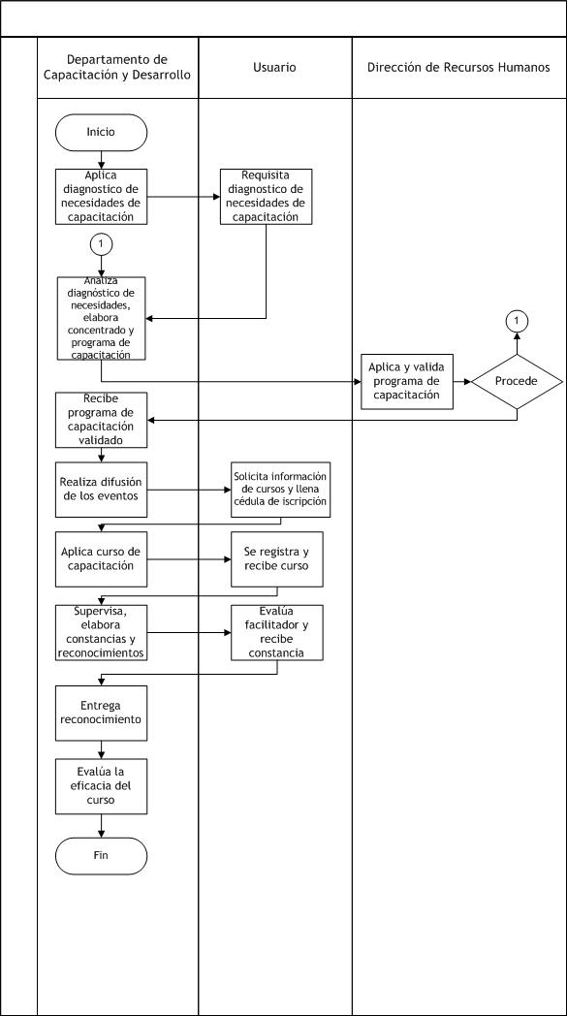

8. DESCRIPCIÓN DEL PROCEDIMIENTO.

RESPONSABLE | ACTIVIDAD | TAREAS | REGISTRO
Departamento de Capacitación y Desarrollo | 1. Aplica Diagnóstico de Necesidades de Capacitación. | 1.1. Al inicio de cada año se aplica a todo el personal de la SEPyC Diagnóstico de Necesidades de Capacitación (DNC). | Diagnóstico de Necesidades de Capacitación  RDRH-22.01
Usuario | 2. Requisita Diagnóstico de Necesidades de Capacitación. | 2.1. Los usuarios de los servicios que brinda el Departamento de Capacitación y Desarrollo (DCD) reciben, llenan y entregan diagnóstico. | ------
Departamento de Capacitación y Desarrollo | 3. Analiza Diagnóstico de Necesidades, elabora concentrado y Plan de Capacitación. | 3.1. Recibe y sistematiza los resultados obtenidos de la aplicación del diagnóstico.  3.2. Elabora concentrado de diagnóstico de necesidades, capacitación de acuerdo a temáticas.  3.3. Elabora Programa de Capacitación de acuerdo a las necesidades detectadas.  3.4. Turna Programa de Capacitación con todas las temáticas a capacitar. | Concentrado de Diagnóstico de Necesidades SEPYC  RDRH-22.02  Programa de Capacitación  RDRH-22.03
Dirección de Recursos Humanos | 4. Analiza y valida Plan de Capacitación. | 4.1. Recibe Programa de Capacitación para su autorización.  4.2 Si procede turna Programa de Capacitación autorizado y continúa en la act 5;  Si no, regresa para su complementación y pasa a  act. 3. | ------
Departamento de Capacitación y Desarrollo | 5. Recibe Plan de Capacitación validado. | 5.1. Recibe Programa de Capacitación autorizado por Director de Recursos Humanos.  5.2. Programa eventos establecidos en el Programa de Capacitación.  5.3. Si el evento a realizarse requiere de la participación de facilitador externo a este departamento, turna solicitud al área o institución que corresponda.  Si no, continúa. | Solicitud de facilitador  RDRH-22.04
Departamento de Capacitación y Desarrollo | 6. Realiza difusión de los eventos. | 6.1. Realiza difusión de los eventos a través de carteles, invitaciones y circulares. | ------
Usuario | 7. Solicita información de cursos y llena cédula de inscripción. | 7.1. Solicita información del curso.  7.2. Llena Cédula de inscripción y entrega. | Cedula de Inscripción  RDRH-22.05
Departamento de Capacitación y Desarrollo | 8. Aplica curso de capacitación. | 8.1. Aplica curso de capacitación a personal. | ------
Usuario | 9. Se registra y recibe curso. | 9.1. Se registra y recibe curso de capacitación. | Lista de Asistencia  RDRH-22.06
Departamento de Capacitación y Desarrollo | 10. Supervisa, elabora constancias y reconocimientos. | 10.1. Supervisa el correcto desarrollo del evento, así como el registro de los participantes en la lista de asistencia.  10.2. Elabora constancias de participación de los asistentes que hayan cumplido con el curso y sus requisitos: número de asistencias, acreditación del curso, etc.  10.3. Elabora reconocimiento de participación al facilitador del evento. | ------
Usuario | 11. Evalúa facilitador y recibe constancia. | 11.1. Al término del curso el Usuario llena evaluación del facilitador y contenido de curso.  11.2. Recibe constancia. | Evaluación del Facilitador y Contenido del Curso  RDRH-22.07
Departamento de Capacitación y Desarrollo | 12. Entrega reconocimiento. | 12.1. Entrega reconocimiento al facilitador del evento. | ------
Departamento de Capacitación y Desarrollo | 13. Evalúa la eficacia del curso. | 13.1. Un mes posterior a la fecha del término del curso, se procede a la aplicación de la Evaluación de la eficacia y Seguimientos de la Capacitación. | Evaluación de la eficacia y Seguimiento de la Capacitación  RDRH-22.08
Departamento de Capacitación y Desarrollo | 14. Solicita aplicación de la Evaluación del Desempeño. | 14.1 Solicita a los Jefes de Área que evalúen el desempeño del personal a su cargo. | ------
Jefes de Área | 15. Evalúan Desempeño de su personal. | 15.1 Evaluación del Desempeño.  Evalúan el desempeño de su personal, mediante el formato Evaluación del Desempeño (RDRH-22.09). Remiten resultados mediante oficio y formato debidamente requisitado al Jefe del Departamento de Capacitación y Desarrollo. | Evaluación del Desempeño  RDRH-22.09
Fin de procedimiento

9. PRODUCTOS.

Productos
Personal capacitado.
Personal con formación humanística y habilidades de competencia para realizar su tarea laboral.
Reconocimientos con valor escalafonario.

10. CONTROL DE CAMBIOS.
Revisión | Fecha | Revisó | Aprobó | Descripción del cambio
00 | 02/05/2012 | RD/SP | AD | Emisión inicial.
01 | 28/06/2013 | RD/SP | AD | Se elimina el punto 9. Indicadores de la estructura del contenido de este procedimiento y se recorre la numeración.
02 | 11/02/2014 | RD/SP | AD | Se eliminó el registro 22.09 Lista de asistencia del Sistema de Gestión de Calidad.
03 | 03/03/2014 | RD/SP | AD | Se modifica el Alcance; Inicia con la aplicación del Diagnóstico de Necesidades de Capacitación, termina con la elaboración, entrega de constancias a los participantes y con la evaluación y seguimiento de la eficacia de Capacitación.  Se anexa en Políticas de operación; La evaluación y seguimiento de la eficacia de capacitación, se aplica un mes posterior a la fecha del término del evento.  Se cambian los nombres de los registrosRDRH-22.04Solicitud de facilitador y RDRH-22.08 Evaluación de la eficacia y seguimiento de la capacitación.  Se rediseña el Diagrama de flujo.  Se eliminan las actividades dentro del procedimiento; 6. Elaboran solicitudes para Depto. de Capacitación, 7. Recibe solicitudes de las áreas 8. Recibe oficio de solicitud de facilitador, 16. Solicita sala de capacitación, 17. Verifica disponibilidad y resuelve.  Se modifican las tareas de las actividades5, 6, 7, 8 , 9, 10, 11, 12 y 13.
04 | 14/07/2014 | RD/SP | AD | -Se sustituye a la C. Yadira del Carmen López Aguilar de supervisora de procedimientos por la Lic. Sinaí Burgueño Bernal.  -Se eliminó documentos de referencia: Reglamento de las Condiciones de Trabajo, Descripción y perfil de puestos, Programa Estatal de Educación, también se eliminó de Anexos: Registros y se eliminó Cuadro de SNC.
05 | 22/01/2015 | RD/SP | AD | -Se anexa punto 14. en descripción del procedimiento: solicitud a los Jefes de Área que evalúen el desempeño del personal a su cargo.  - Se anexa punto 15. en descripción del procedimiento: Evaluación del Desempeño. Evalúan el desempeño de su personal, mediante el formato Evaluación del Desempeño (RDRH-22.09). Remiten resultados mediante oficio y formato debidamente requisitado al Jefe del Departamento de Capacitación y Desarrollo.  -Se modifica registro de diagnóstico de necesidades de capacitación:  -Integración de equipos de trabajo se modifica por  Integración y alto rendimiento de trabajo en equipo.  -Desarrollo organizacional se modifica por Imagen  pública y personal.  Se Incluye Nota: Formato anexo para inscripción al  curso(s) de su preferencia.  -Se crea registro de evaluación al desempeño y se asigna  código.  -Modificación de registro Concentrado de Diagnostico en Cursos solicitados: A) Ortografía y Redacción B) Calidad en el servicio y atn. us. C)Liderazgo D) Windows – word E) Trabajo en Equipo. F) Excel. G) Archivística H) Powerpoint I) Autoestima J) Valores.  Se modifican por: A) Ortografía y Redacción B) Windows Word C) Excel D) Agenda electrónica E) Atención y calidad en el servicio. F) Integración y alto rendimiento en el trabajo en equipo. G)Relaciones humanas H) Imagen pública y personal I)Desarrollo humano J)Otros.
06 | 03/06/2015 | RD/SP | AD | Se elimina en alcance aplica a todos los trabajadores de la Secretaría de Educación Pública y Cultura.
07 | 16/01/2016 | RD/SP | AD | En sustitución del Lic. Rodolfo Pérez Inzunza firma el Procedimiento el Lic. Adolfo Duarte Calderón como Director General de Servicios Administrativos.
08 | 12/01/2017 | RD/SP | AD | En sustitución del Lic. Adolfo Duarte Calderón firma el Procedimiento el Ing. Felipe Álvarez Ortega como Director General de Servicios Administrativos.
09 | 17/04/2017 | RD/SP | AD | En sustitución del Profr. Jesús Francisco Miranda Rey Firma el Procedimiento la Profa. María del Rosario Valenzuela Medina como Directora de Recursos Humanos.
10 | 21/06/2017 | RD/SP | AD | -En el punto 5. Registros, se incluye cuadro descriptivo, con tiempo de retención, localización y acceso, y disposición de los registros.
Donde: RD-Representante de la Dirección, SP-Supervisor de Procedimiento y AD-Alta Dirección.

